**Nombre: Raymundo Alexander Ixvalán Pacheco**

**Carne: 201503746**

**Compiladores 1**

*“*CHATBOT COMPILER*”*

Mostramos el menú principal

La pantalla principal de nuestro programa contiene dos paneles donde importamos el archivo para luego analizarlo y ejecutar las acciones que se según las sentencias ingresadas. Podemos establecer parámetros de ejecución y devolver un resultado según el camino de sentencias que se ejecuten.

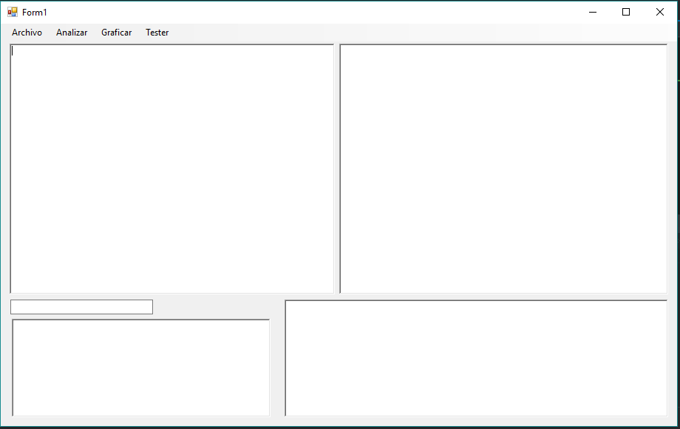

**MENU ARCHIVOS**

**Abrir archivo:**

Abre el archivo seleccionado dentro de un cuadro de texto donde podemos modificar las sentencias que deseemos.

**Guardar:**

Guarda un documento nuevo con la información del cuadro de texto.

**Guardar como:**

Actualiza la información de un documento que ya tengamos guardado con la nueva información en el cuadro de texto.

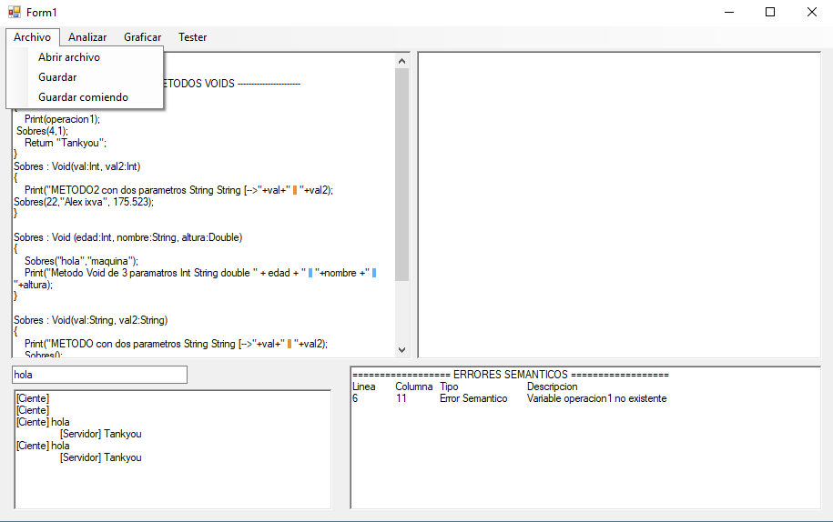

**Chat:**

En uno de los cuadros de texto podemos observar un chat donde el cliente escribe y según su parámetro el servidor responde después de ejecutar las sentencias y hacer todo el flujo de información.

De encontrar algún error muestra los errores léxicos, sintácticos o semánticos en el cuadro de la esquina inferior derecha, especificando su fila, columna, tipo y descripción del error.

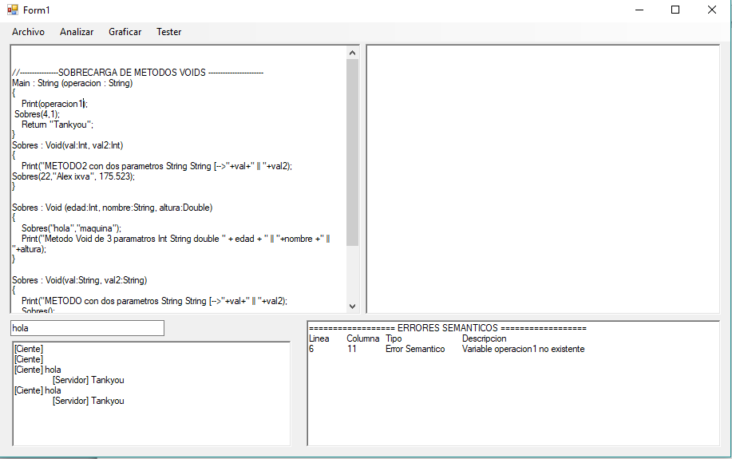

**Mensajes de Ejecucion:**

Si los resultados son correctos entonces debe mostrarse los resultados, en este caso los mensajes de tipo Print() dentro del panel derecho.

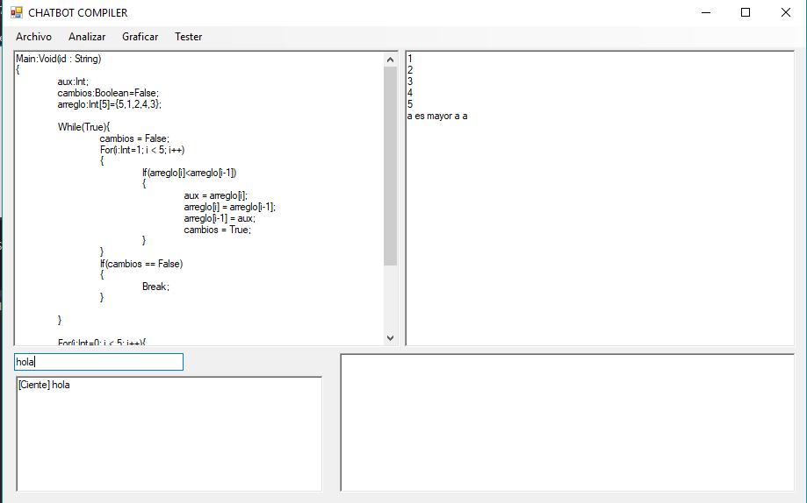

**Analizar:**

Realiza el análisis del lenguaje para ver que sea un entrada correcta y luego ejecuta desde el Main las acciones según los parámetros y el flujo de sentencias.

**Graficar:**

Grafica el árbol de análisis y genera una imagen png.